|  |  |  |
| --- | --- | --- |
| Zuordnung: | Praxishilfe |  |
| SKOS A  SKOS B  SKOS C  SI | 01.05.2022  ersetzt 01.01.2020 |
| Soziale Integration – Grundlagen | | |

## Inhalte

1 Grundsatz 1

2 Leistungsbereich Soziale Integration 1

2.1 Stundenweise Beschäftigung 2

2.2 Förderarbeitsplätze 3

2.3 Grundkompetenzen 3

3 Übertritt in Angebote der beruflichen und sozialen Integration 3

4 Integrationszulage (IZU) und Entschädigung Jobkarte 4

5 KiSS-Register «Soz. + Ber. Integration» 4

# Grundsatz

Klient*innen der Sozialen Diensten (SOD) sollen am sozialen und wirtschaftlichen Geschehen teilnehmen und ein möglichst selbstbestimmtes Leben führen können (SKOS, Kapitel A.2 und § 3 a. Abs. 1 SHG). Eine regelmässige Arbeitstätigkeit sichert soziale Teilhabe mittels Tagesstruktur, Zugehörigkeit und Sinnhaftigkeit.

Für Personen, welche die Teilnahmekriterien NAVI (siehe [«HAW Berufliche und Soziale Integration – NAVI](https://sozeloixps.global.szh.loc/ix-SOZ_ELO_DM01/plugin/de.elo.ix.plugin.proxy/web/pages/startup.jsp?useSSO=true&guid=(6B125FB4-35C7-DD80-9158-5B9581803BD3))») und damit die Teilnahmekriterien für Angebote der beruflichen und sozialen Integration (noch) nicht erfüllen, stehen Angebote im Leistungsbereich «Soziale Integration»zur Verfügung.

# Leistungsbereich Soziale Integration

Die Angebote der sozialen Integration richten sich an erwachsene Personen ab 25 Jahren, welche die Teilnahmekriterien NAVI (noch) nicht oder nicht mehr erfüllen. Für Jugendliche und junge Erwachsene bis 25-Jährig gilt der Grundsatz «Ausbildung vor Beschäftigung», weshalb in der Regel andere Lösungen (z.B. Ausbildungs- oder Praktikumsplatz, berufsvorbereitende Angebote, Coaching etc.) gesucht werden.

Der Leistungsbereich «Soziale Integration» umfasst die drei Leistungen:

* Stundenweise Beschäftigung
* Förderarbeitsplätze
* Grundkompetenzen

Das System zwischen der «Sozialen Integration» und der «Beruflichen und sozialen Integration» ist durchlässig (siehe Abbildung 1). Ein Übertritt in Angebote der «Beruflichen und Sozialen Integration» ist möglich, sobald die Teilnahmekriterien NAVI erfüllt sind (siehe Kapitel 3). 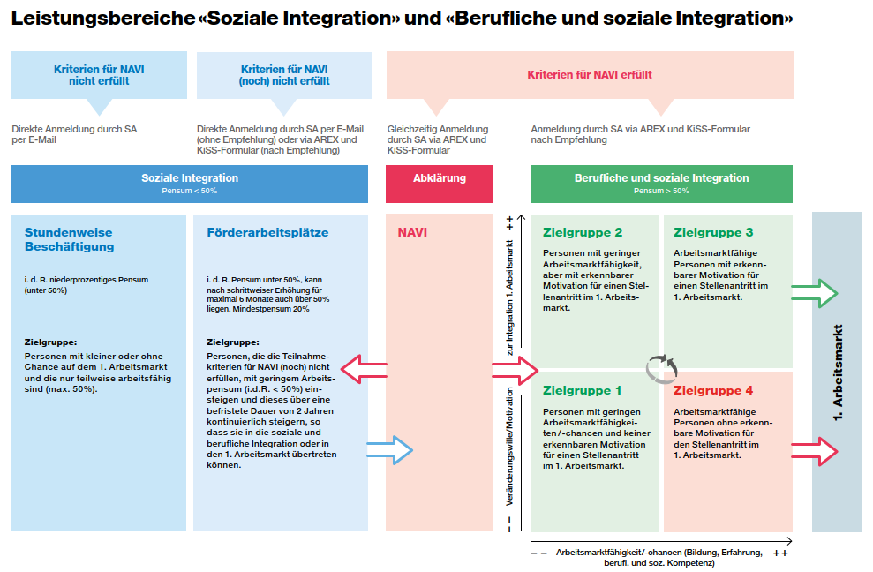

**Abbildung 1:** Leistungsbereiche «Soziale Integration» und «Berufliche und Soziale Integration»

## Stundenweise Beschäftigung

Die Angebote der stundenweisen Beschäftigung sind auf folgende Wirkungsziele ausgerichtet:

* Aufbau und Erhalt einer Tagesstruktur
* soziale Teilhabe mittels Arbeit ist ermöglicht
* die individuelle Lebenssituation ist stabilisiert
* mehr Handlungsautonomie und Lebensqualität

Klient*innen besuchen die Angebote stundenweise bis zu einem Arbeitspensum von max. 50%; die Angebote sind unbefristet.

Die Anmeldung in ein Angebot erfolgt direkt von dem/der fallführenden Sozialarbeiter/in per E-Mail mittels KiSS-Formular «Arbeit – Anmeldung Programme Soziale Integration». Die Anmeldung via KiSS-Fomular gilt auch als Kostengutsprache. Eine Ausnahme bildet hier das Angebot der Jobkarte. Die Anmeldung in das Angebot Jobkarte erfolgt nicht via KiSS-Anmeldeformular. Die Zuweisung erfolgt über die Abgabe der ersten Jobkarte (Erstkarte).

Informationen über die Leistungen der Anbieter (Private und SEB) sind im [Vertragscenter der Externen Leistungen](https://vertragscenter.phapps-sds.intra.stzh.ch/?SPHostUrl=http://vertragscenter.sds.intra.stzh.ch&SPLanguage=de-DE&SPClientTag=3&SPProductNumber=16.0.4573.1000&SPAppWebUrl=http://sp-e5748292978383.apps.intra.stzh.ch%252) zu finden.

## Förderarbeitsplätze

Die Angebote der Förderarbeitsplätze sind auf folgende Wirkungsziele ausgerichtet:

* Voraussetzung zu einer Teilnahme am Prozess der beruflichen und sozialen Integration oder bestenfalls Stellenantritt im 1. Arbeitsmarkt ist mittels spezifischer Förderung erreicht
* soziale Teilhabe mittels Arbeit ist ermöglicht
* die individuelle Lebenssituation ist stabilisiert

Klient*innen steigen in der Regel mit einem geringen Arbeitspensum von mindestens 20% ein und steigern dieses kontinuierlich. Die Angebote sind auf maximal zwei Jahre befristet.

Die Anmeldung in ein Angebot erfolgt entweder direkt von der/dem fallführenden Sozialarbeiter/in per E-Mail mittels KiSS-Formular «Arbeit – Anmeldung Programme Soziale Integration» (ohne Empfehlung NAVI/Anbieter) oder via AREX und KiSS-Formular (mit Empfehlung NAVI/Anbieter). Die Anmeldung via KiSS-Fomular gilt auch als Kostengutsprache.

Informationen über alle Vereinbarungen und Leistungen mit Anbietern und Institutionen (Private und SEB) sind im [Vertragscenter der Externen Leistungen](https://vertragscenter.phapps-sds.intra.stzh.ch/?SPHostUrl=http://vertragscenter.sds.intra.stzh.ch&SPLanguage=de-DE&SPClientTag=3&SPProductNumber=16.0.4573.1000&SPAppWebUrl=http://sp-e5748292978383.apps.intra.stzh.ch%252) zu finden.

## Grundkompetenzen

Alle Klient*innen der SOD, die ihre Grundkompetenzen nachholen oder auffrischen wollen, können Kurse im Bereich Grundkompetenzen besuchen. In den [Kursen Grundkompetenzen](https://sod.intranet.stzh.ch/Documents/ELO%20Links/150.500.300%20Merkbl%c3%a4tter/Zentrale%20Dienste/Externe%20Leistungen%20Merkbl%c3%a4tter/%c3%9cbersicht%20Kurse%20Grundkompetenzen.ecd) werden Kompetenzen in den Bereichen Zweitsprache (Deutschkurse[1]), Lesen, Schreiben und Rechnen sowie Kenntnisse in Informations- und Kommunikationstechnologie (IKT; z. B. PC-Kurse, Nutzung des Internets zur Stellensuche) gefördert.

# Übertritt in Angebote der beruflichen und sozialen Integration

Ein Übertritt in Angebote der beruflichen und sozialen Integration wird durch die/den fallführende/n Sozialarbeiter/in initiiert, wenn der/die Klient/in die Teilnahmekriterien der NAVI erfüllt. Ebenfalls benachrichtigt der Anbieter die/den fallführende/n Sozialarbeiter/in, wenn aus seiner Sicht ein Wechsel angezeigt ist.

Der Wechsel in ein Angebot der beruflichen und sozialen Integration erfolgt in der Regel spätestens sechs Monate nach Erfüllen der Teilnahmekriterien NAVI. Der Anbieter erstellt ein Arbeitszeugnis[2] und füllt zuhanden des/der fallführenden Sozialarbeiters/in das Formular «Bericht durch den Anbieter» aus. Dieser beinhaltet nebst der Zielgruppeneinteilung auch die Empfehlung für ein Grundangebot (Teillohn, Gemeinnützige Arbeit, Qualifizierungsprogramm) und/oder (qualifizierende) Zusatzmodule. Der/die fallführende Sozialarbeiter/in erstellt eine neue Empfehlungsliste und nimmt die Reservation für die Klient*innen im AREX vor. Sobald ein Platz in einem Grundangebot frei wird, kann der/die fallführende Sozialarbeiter/in die definitive Anmeldung per Mail vornehmen mittels dem KiSS-Formular «Arbeit – Anmeldeformular Berufliche und Soziale Integration».Der Anmeldung wird das Formular «Bericht durch den Anbieter» und falls vorhanden der Lebenslauf beigefügt.

# Integrationszulage (IZU) und Entschädigung Jobkarte

Klient*innen, die ein Angebot der sozialen Integration besuchen, erhalten für ihre Arbeitstätigkeit eine Integrationszulage (IZU). Die Höhe der Integrationszulage (IZU) pro Klient*in wird aufgrund der vom Anbieter gemeldeten individuellen Arbeitsleistung festgelegt. Einzelheiten sind in der «[HAW Ausrichtung Integrationszulagen (IZU)](https://sozeloixps.global.szh.loc/ix-SOZ_ELO_DM01/plugin/de.elo.ix.plugin.proxy/web/pages/startup.jsp?useSSO=true&guid=(4D10D718-70EA-1F1A-A3A4-BBEC7AF7501A))» geregelt.

Mit der Jobkarte können Klient*innen maximal 50 Stunden pro Monat gegen Entschädigung arbeiten. Sie erhalten pro Stunde Fr. 6.- bar ausbezahlt. Bei Klient*innen mit wirtschaftlicher Hilfe handelt es sich bei den Fr. 6.- um eine Direktauszahlung der Integrationszulage. Klient*innen der Juniorkarte (Jobkarte für Jugendliche und junge Erwachsene zwischen 18 und 20 Jahren) erhalten pro Stunde Fr. 3.-.

# KiSS-Register «Soz. + Ber. Integration»

Alle Klient*innen, die Sozialhilfe beziehen und im Erwerbsalter (18 bis 64 Jahre) sind, müssen im KiSS-Register «Soz. + Ber. Integration» einer Kategorie zugeordnet werden (siehe [KiSS-Bedienerhilfe «Ausfüllen Basisdaten - Registerkarten Person und Wohnsituation»](https://kollaboration.intranet.stzh.ch/orga/sod-team/zd-kom/prozesse-applikationen/kissintranet/Bedienerhilfen/Ausf%C3%BCllen%20Basisdaten%20-%20Registerkarten%20Person%20und%20Wohnsituation.pdf)und [KiSS-Bedienerhilfe «Erfassung Erwerbsfelder im Register Arbeit»](https://kollaboration.intranet.stzh.ch/orga/sod-team/zd-kom/prozesse-applikationen/kissintranet/Bedienerhilfen/Erfassung%20Erwerbsfelder%20im%20Register%20Arbeit.pdf)). Bei Klient*innen, die ein Angebot der sozialen Integration besuchen, wird die Kategorie «Übrige (keine Zielgruppenzuteilung)» im KiSS-Register «Soz. + Ber. Integration»" ausgewählt.

1. Klient*innen mit geringen Deutschkenntnissen können Deutschkurse von Anbietern gemäss [Deutschkursübersicht](https://sozeloixps.global.szh.loc/ix-SOZ_ELO_DM01/ix?cmd=readdoc1&downloadid=%28803EBC67-016E-C42D-EF0A-A36AF6BB1840%29&fname=Ubersicht+Deutschkursangebot+SOD_Deutschkursberatung+IF.docx) besuchen (siehe [PRA Deutschkurse](http://sod.intranet.stzh.ch/SODRegelwerk/Documents/Regelwerk/PRA_Deutschkurse.docx)).
2. Bei einem kurzen Einsatz oder häufigen Absenzen kann auch eine Arbeitsbestätigung ausgestellt werden.